种子生成器与配置需求

一、种子生成器

新玩家首次进入游戏时，bet被锁住，maxbet=500，并且只能玩第一台机器；maxbet和机台会随玩家等级的提升而提升。

新玩家第一次进入第一台机器时，会得到一个我们设置好的随机种子，玩家在第一台机器的所有体验都是在固定范围内的。初始我们手动选出1000个种子给玩家随机。

种子选取：

初始条件建立：credits=1w

Lucky=20w

Bet=500

首日Spin次数=500

指标衡量：spin=100时，20w<credits<30w,无破产

spin=200时，30w<credits<50w,无破产

spin=300时，30w<credits<50w,无破产

spin=400时，10w<credits<30w,无破产

spin=400-500时，破产

脚本需要参数：初始条件（credits，lucky，bet）

首次破产时机（spin=400,500）

限制条件：spin=100，20w<credits<30w

spin=200时，30w<credits<50w

spin=300时，30w<credits<50w

spin=400时，10w<credits<30w

脚本输出：一个csv，其中是选中种子的id

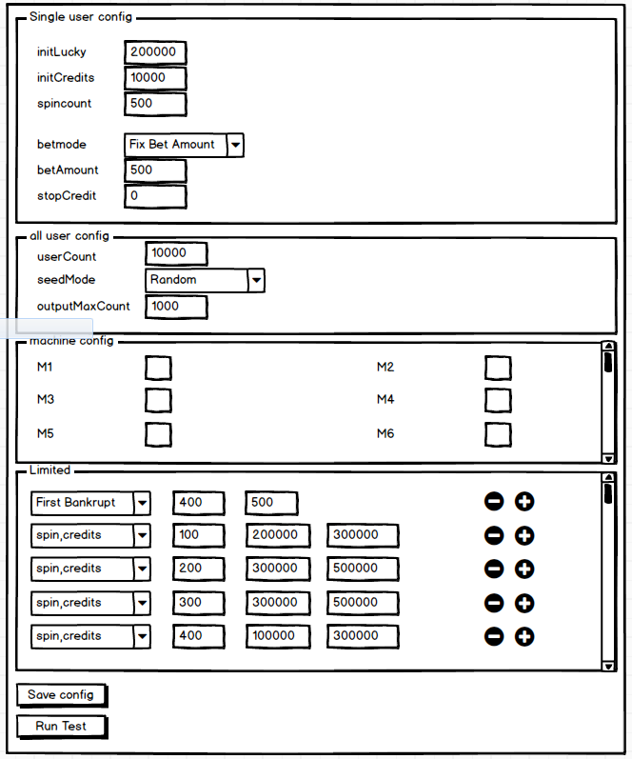

1. 种子配置与读取

将上面输出的csv，放到Resource下面，具体哪里程序决定。新玩家第一次进入第一台机器时，会从中得到一个我们设置好的随机种子。

1. 金手指

加入金手指，可以调整自己的随机种子。具体操作：新账号进入游戏，进入大厅或者机台，但是没有开始spin，打开金手指，设置自己的随机种子id。之后就可以按照确定的种子进行测试，可以对比自动测试数据，判断过程是否正确。

1. GM系统推送种子
2. 种子选取
3. 种子发送

需要填写输入玩家的UDID，需要修改种子的机器名称，以及对应的随机种子。发送后将玩家在该机台的随机种子替换为需要值。重置种子后，玩家在该机台的累计spin次数重置，从1开始计算输赢。

